贵阳高登世德金融科技有限公司

Golden Stand Financial Technology

资产排除设计工具使用说明

-V1.0

1.设计背景 3

1.1公司介绍 3

1.2设计背景 3

2.软件安装 4

2.1环境要求 4

2.2安装部署 4

2.2.1软件包目录结构介绍 4

2.2.2安装部署现金流工具 5

3使用说明 6

3.1标题栏 6

3.1.1操作库的切换 6

3.1.2可视化条件预览 6

3.1.3 打开ECSet导航面板 8

3.2 ECSet导航面板 8

3.3 EC列表管理 8

3.4编辑区域 8

3.4.1基本的属性 8

3.4.2 排除条件设计 9

3.4.3 排除条件XML设计 12

3.4.4 可视化条件 12

3.5 工具栏 13

# 1.设计背景

## 1.1公司介绍

SFM-资产证券化系统软件由高登世德公司设计，高登世德是一个基于金融大数据与互联网技术，提供海量资产资产证券化及大资产负债表，流动性管理解决方案的专业金融科技与财务顾问公司。公司注册资金1000万，在2015年10月10号新闻联播中作为贵阳大数据基地引入公司典型，重点报道了公司主营业务。团队核心成员全部在澳大利亚四大银行有十年以上的金融大数据工作经验。是国内唯一拥有自主知识产权的，覆盖资产证券化产品全生命周期的解决方案提供商。

## 1.2设计背景

资产基础数据导入库时，需要对数据的属性编写一系列的排除条件,通过给出的条件设置值进行数据的筛选，将不符合的资产排除出去，将符合的资产重新打包进行出售。而编写排除条件需要有一定的数据库基础才能进行编写，在编写的过程中重复性高容易出错,基于这些问题开发的一套资产设计工具，该工具主要对不同库的ECSet进行管理以及提供常用的用户控件。简化用户编写的工作量以及减小出错率。

# 2.软件安装

## 2.1环境要求

操作系统： windows server 2012 r2。

Web服务器： IIS8.5。

数据库：MS Sqlerver 2014以上版本。

开发工具：Visual Studio 2013以上版本

dotNetFramework :4.0以上版本。

依赖的系统服务：ASP.NET 状态服务。

PowerShellVersion:4.0

## 2.2安装部署

### 2.2.1软件包目录结构介绍

从FTP服务器获取现金流工具软件包，解压到相应的目录，可以看到解压后的目录结构如下。

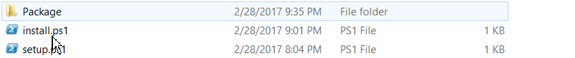

其中：

Packge： 软件包；

install.ps1：调用环境校验，部署应用程序，部署数据库工程的脚本；

setup.ps1：安装部署的现金流工具的脚本，欲部署安装现金流工具，只需双击运行此脚本即可。

打开Package目录，可以看到如下结构：

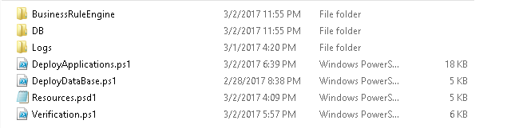

在此目录下，

BusinessRuleStudio：资产筛选设计工具Application发布包，

DB：现金流工具数据库发布包，

Logs：安装部署现金流工具时日志文件存放区，

DeployApplication.ps1：IIS中部署现金流工具Application的PowerShell脚本，

DeployDataBase.ps1：部署数据库项目的脚本，

Resources.psd1:安装部署时，日志消息定义，

Verification.ps1：环境校验脚本。

### 2.2.2安装部署现金流工具

1、修改网站配置信息

打开Packge目录，找到DeployApplication.ps1,修改：

siteName：网站名字

sitePhysicalPath：网站物理路径

siteAppPoolName：应用程序池

sitePort：网站绑定的端口号

deploymentUserName：部署网站的用户名

deploymentUserPassword：用户密码

managedRunTimeVersion：.NET CTL版本

hostHeader：host Name

ipAddress:要绑定的IP地址

ppName：应用程序的名称

2、运行脚本进行自动安装部署

打开软件发布包，找到setup.ps1脚本文件，以管理员身份运行setup.ps1脚本，现金流工具自动安装部署，其中包括环境校验、数据库工程部署、应用程序部署。其中环境校验包括FramWork校验，PowerShell校验，IIS校验，SQL Server校验，Silverlight校验，脚本运行完成后，自动弹出现金流工具首页，安装部署日志文件存放在Logs文件夹下面，包括环境校验日志文件，数据库部署日志文件，应用程序部署日志文件。

# 3使用说明

## 3.1标题栏

提供显示当前链接库的名字，保存所有ECSet按钮、操作库的切换，可视化条件预览, 打开ECSet导航面板。

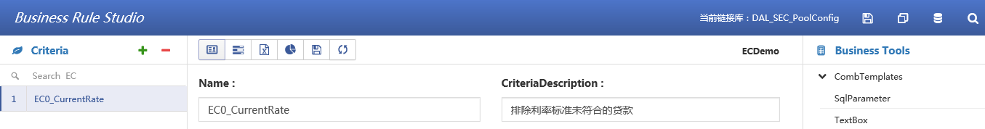

### 3.1.1操作库的切换

更改链接字符串,填写Service服务器名、Database数据库、AppDomain(Schema)域名点击“ok”即可切换成功。

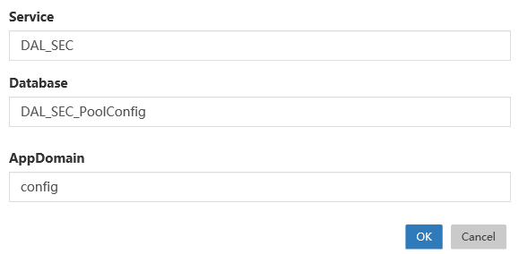

### 3.1.2可视化条件预览

点击按钮打开预览ECSet下所有的EC并以分类显示，点击分类旁边的三角形可收缩打开分类中的EC。每项EC都是独立的表单，表单里提供“表单视图”，“查询语句”，“校验语句”。EC填写完成可保存表单，如需要再次编辑，点击最右下角的按钮进入设计界面。

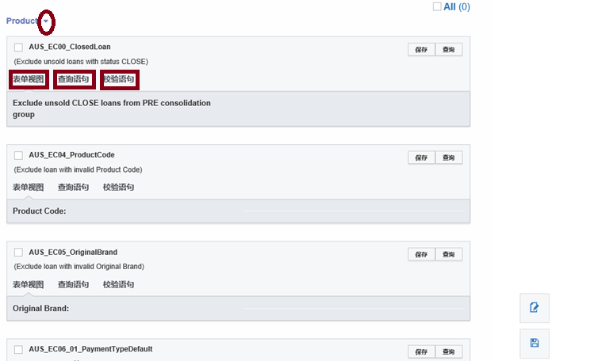

表单视图：用户输入排除条件，查看排除结果点击“查询”进入查询排除结果页面。

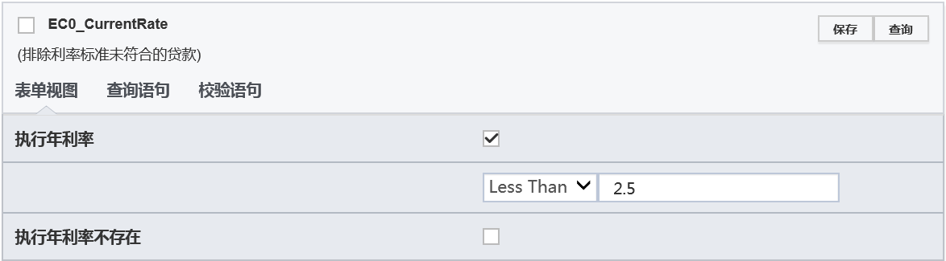

查询语句：用户输入排除条件以后，同步显示查询语句，主要查看排除后的数据,确定符合排除的条件。

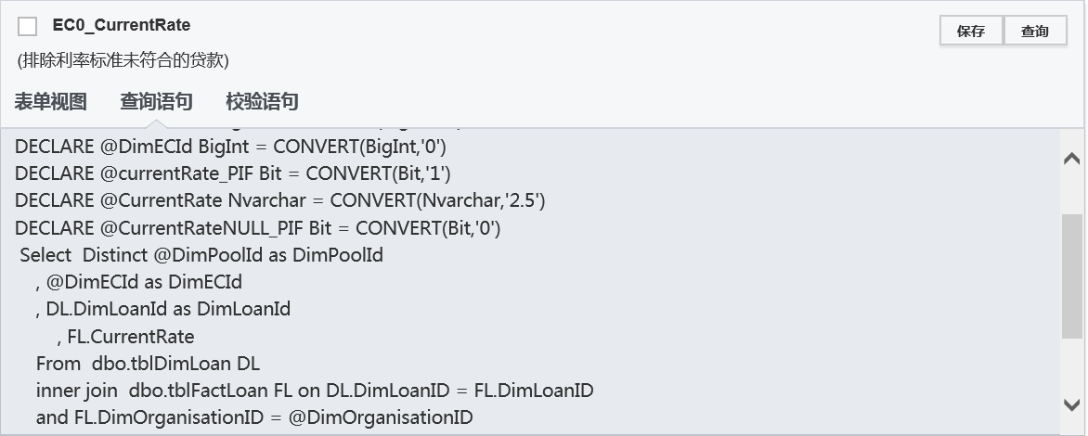

### 3.1.3 打开ECSet导航面板

此模块通常情况处于隐藏状态，当点击页面右上角标题栏中的搜索按钮时方能弹出，当鼠标移除导航栏区域或点击导航栏右上角的关闭按钮时，导航栏将被隐藏。

## 3.2 ECSet导航面板

用于加载显示已存在的所有ECSet和搜索定位到某一个ECSet，可新增删除ECSet操作。

在ECSet导航栏中有Schema搜索栏，ECSet筛选框以及ECSet列表显示栏三部分，在Schema搜索栏中输入域名，点击搜索按钮，所有的ECSet将显示列表中, 选中并右击显示菜单，提供新增、复制\粘贴、删除、生成可重复执行的T-SQL。双击一个ECSet选项，所有相关的EC显示在Criteria列表中，默认选中第一项并加载其中的属性及设计内容。

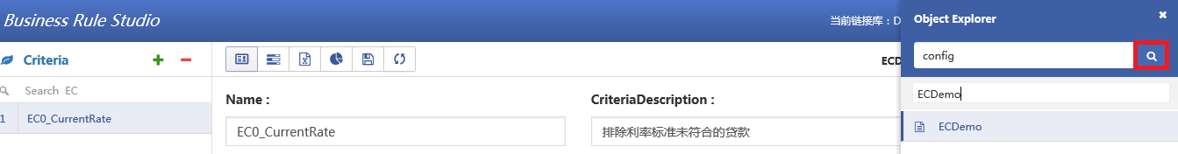

## 3.3 EC列表管理

管理当前ECSet 下的所有Criteria,可新增、删除以及搜索定位到某一个筛选项， 单击其中一项EC编辑区域加载出相关内容。

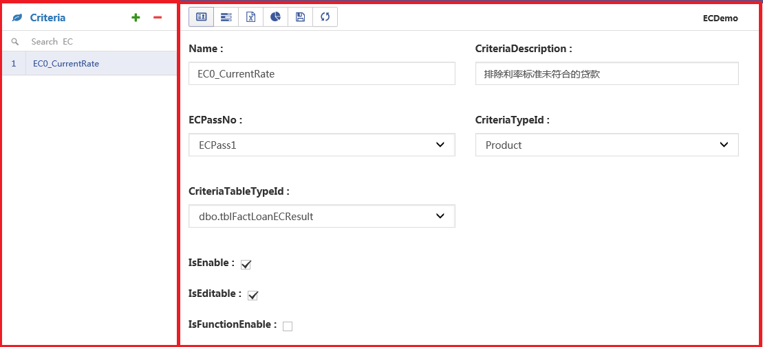

## 3.4编辑区域

用于设计当前被选中的EC,主要有EC基本属性、排除条件设计、排除条件XML设计、可视化条件预览。

### 3.4.1基本的属性

在编辑区域的工具栏上点击按钮即可打开基本的属性设置

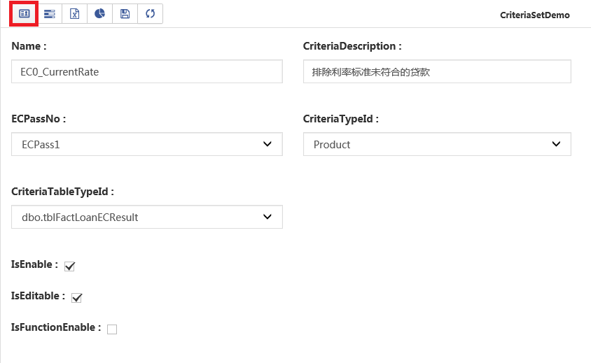

* Name : Criteria 名字, 以英文命名，规则：EC0_NewName
* CriteriaDescription: 排除的描述，支持中英文。
* ECPassNo:下拉选项(作用不明)
* CriteriaTypeId: 下拉选项，指定排除的数据类型。
* CriteriaTableTypeId：下拉选项,指定排除的数据存放到那个结果表中，与CriteriaTypeId数据类型结合选择。
* IsEnable: 是否开启，运行时是否执行。
* IsEditable: 是否可编辑可视化条件参数。
* IsFunctionEnable: (作用不明)

### 3.4.2 排除条件设计

在编辑区域的工具栏上点击按钮即可打开筛选条件设计

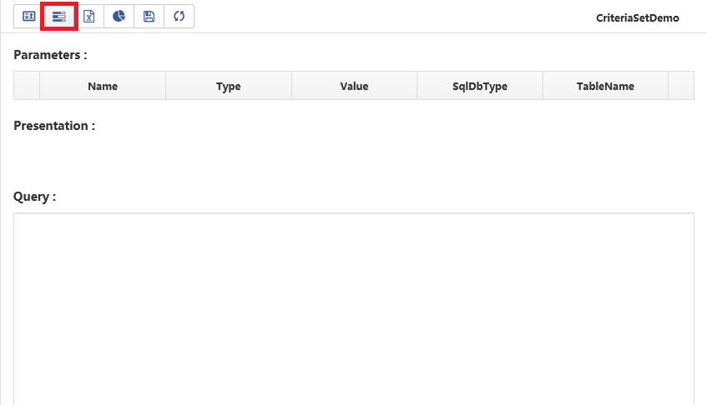

1.Parameters:　管理基本参数以及可接收参数，设置参数的默认值。

* SqlParameter（基本）参数定义：　通过Bussiness Tools提供的工具，拖入SqlParameter即可。
* 带控件可接收的参数：修改参数名称同时会修改对应的控件，删除同理。

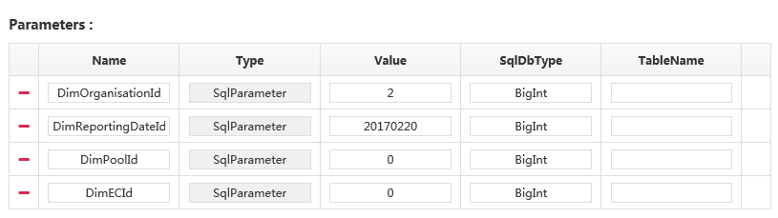

* DimOrganisationId:资产的机构
* DimReportingDateId:时间
* DimPoolId:资产的编号
* DimECId:EC的编号

2.Presentation：管理可接收参数的用户控件。通过Bussiness Tools提供的控件拖入其中，填写参数相关内容，点击“Add”。在Parameters参数管理自动会产生对应的可接收参数。可进行编辑删除操作并自动更新相关的参数。

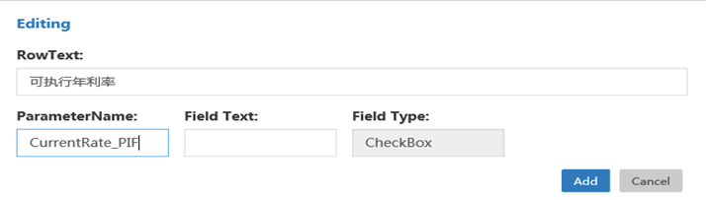

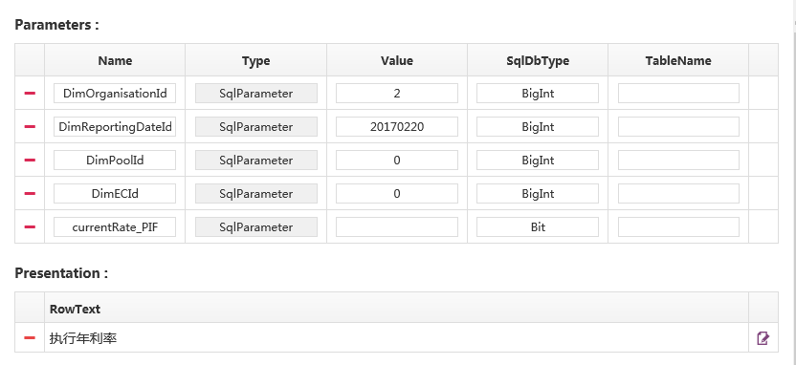

* FieldType控件命名规则
* ReplaceLookup与ReplaceOperator：以美元符号标明“$参数名$”，例如：$CurrentRate$，在组织T-SQL时直接使用$CurrentRate$进行字符的替换。
* TextBox与CheckBox：直接填写“参数名”，例如：”CurrentRate”，在组织T-SQL时使用@CurrentRate。
* 控件的介绍
* 文本控件(TextBox)
* 复选框(CheckBox)
* 静态项表格 (ReplacelookupStatic)：提供添加与删除，手动添加可选项。
* 动态项表格(ReplacelookupDynamic):提供库中已存在的LookupType或填写数据连接字符串编写T-SQL脚本查询LookupType项。
* 下拉文本框与文本框组合行(ReplaceOperator):FieldType为ReplaceOperator:参数命名规则
* 目标值表格(TargetLookup):

3.Query：编写筛选T-SQL脚本

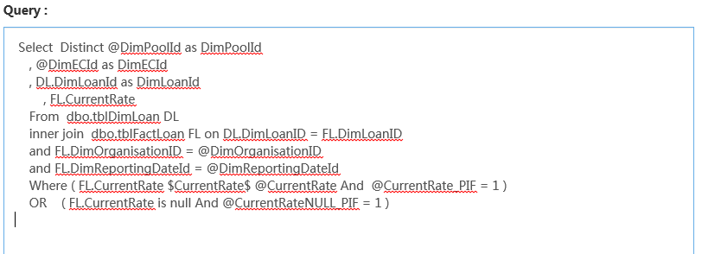

### 3.4.3 排除条件XML设计

在编辑区域的工具栏上点击 按钮即可打开排除条件设计的XML结构，可直接编辑XML点最右下方的“Apply”确定，自动更新排除条件设计界面。

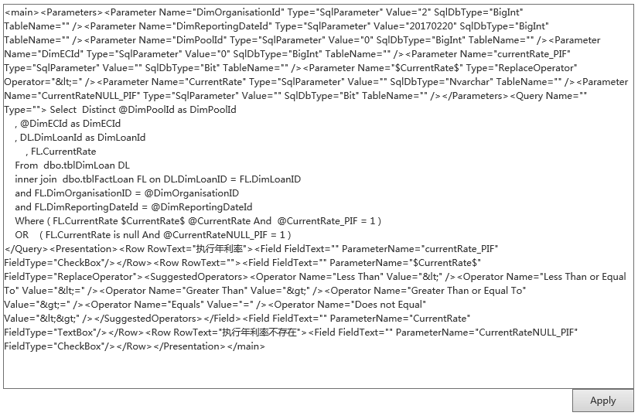

### 3.4.4 可视化条件

在编辑区域的工具栏上点击 按钮即可打开可视化条件界面，排除条件设计以可视化界面展现，。

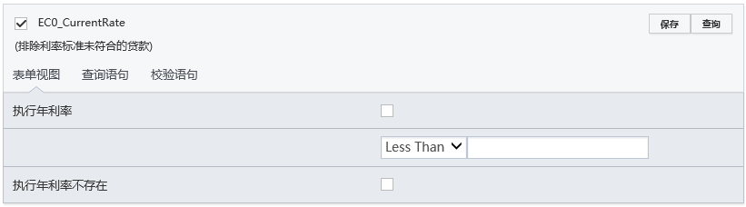

在表单视图中填写排除条件，点击“查询”, 进入查询界面。填写链接字符串，可打开” Select from table “重新编辑修改，点击”Submit”按钮查看排除结果。

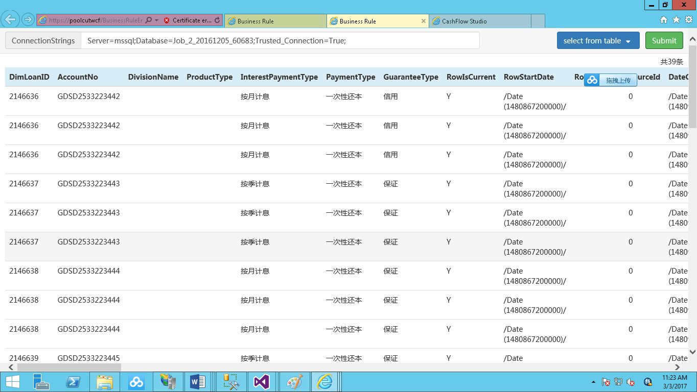

## 3.5 工具栏

提供Combtemplates（组合控件模板）与ECTempModel（EC筛选与校验T-SQL模板），可拖入到排除条件设计，方便设计使用。

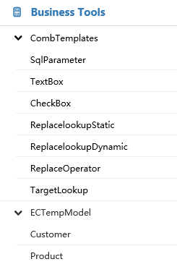

* CombTemplates组合控件模板
* SqlParameter: 可拖入到parameters，定义一个参数。
* TextBox:可拖入到Presentation，定义一个用户可输入的文本控件，并自动在SqlParameter定义一个对应的参数。
* CheckBox:可拖入到Presentation，定义一个用户可选择的复选框控件，并自动在SqlParameter定义一个对应的参数。
* ReplacelookupStatic: 可拖入到Presentation，定义一个用户可选择的复选框表格控件，并自动在SqlParameter定义一个对应的参数, 手工填写数据项。
* ReplacelookupDynamic: 可拖入到Presentation，定义一个用户可选择的复选框表格控件，并自动在SqlParameter定义一个对应的参数, 数据项可通过提供的LookupType选择或填写连接字符串编写T-SQL查询。
* ReplaceOperator: 可拖入到Presentation，定义一个组合的比较符号的下拉框与文本控件，并自动在SqlParameter定义两个对应的参数。
* TargetLookup: 可拖入到Presentation，定义一个展现目标值表格控件，手工填写要展现目标值的类型项，并自动在SqlParameter定义对应的参数。
* ECTempModel筛选与校验T-SQL模板

根据要排除的数据类型进行选择，不同排除的数据类型查询的表不同。

* Customer排除客户:可拖入Query的T-SQL, 查询客户结果表。
* Product排除产品: 可拖入Query的T-SQL,查询产品结果表。